Событие декабря
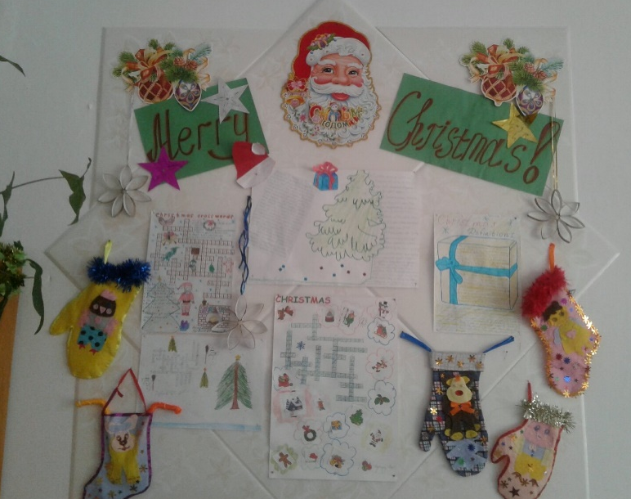
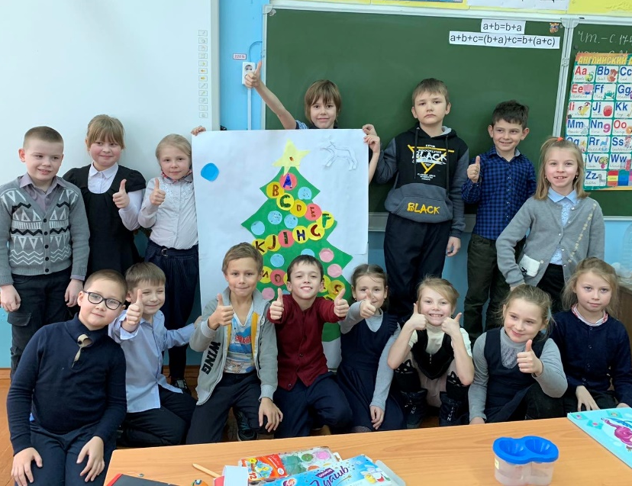
В середине декабря в нашей школе прошла неделя иностранного языка. Многие ребята участвовали в ней заочно. Ребята младших классов разучивали рождественские песенки на немецком и английском языках, приняли участие в проекте «Новогодняя азбука», в сказочной викторине.

Пятиклассники готовили рождественские поделки, проходили грамматический квест на немецком языке.
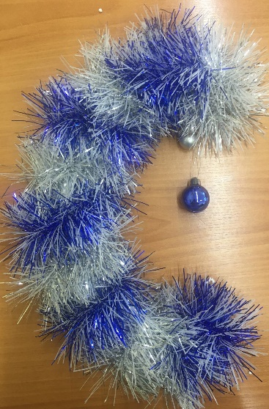
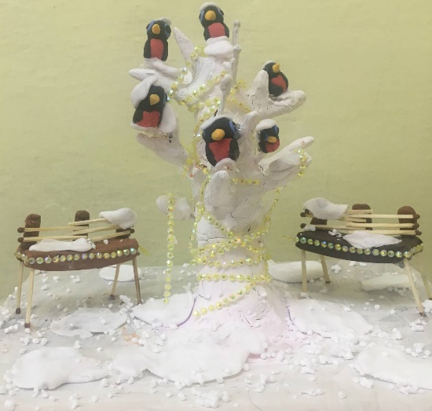
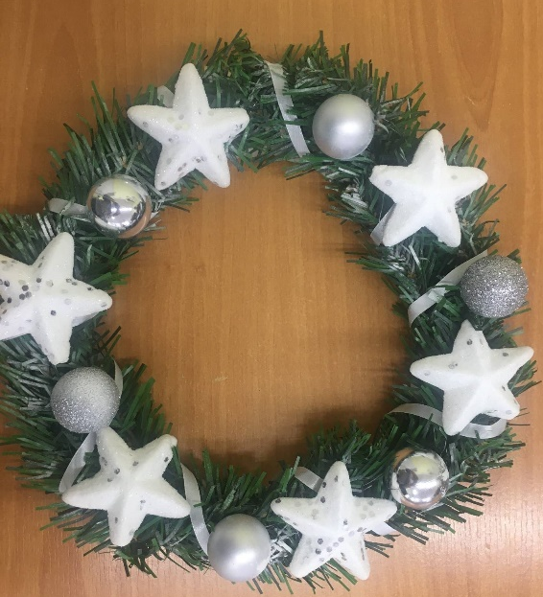

Ребята 9х классов участвовали в квесте по страноведению! Конкурс сочинений, кроссвордов, видео-блогов – везде есть свои победители! Хочется отметить ребят 3 класса – Гончарову Дашу и Иванову Таню! Молодцы Берклунд Полина и Дарья, Астафьева Женя, Троцкий Роман. Красивые поделки получились у Ермохиной Даши, Липатовой Сони, Тимошенко Антона! Все победители получили грамоты и сладкие призы!

